## **Kế hoạch bài dạy minh họa (Dùng tham khảo)**

|  |  |
| --- | --- |
| **Trường:...................**  **Tổ:............................** | Họ và tên giáo viên:  ……………………............................. |

**TÊN BÀI DẠY: TẬP HỢP SỐ NGUYÊN**

**Môn học: Toán; Lớp: 6**

**Thời gian: 01 tiết**

**I. Mục tiêu**

**1. Năng lực:**

*+ NL giao tiếp toán học:*Đọc hiểu và viết được số nguyên dương và số nguyên âm ở hoạt động 1, 2, 3, 4

+ *NL mô hình hóa toán học*: Chuyển đổi được ngôn ngữ thực tế (như nhiệt độ một số nơi trên thế giới, độ cao dưới mực nước biển và độ cao trên mực nước biển, thời gian trước Công nguyên và sau Công nguyên,…) sang ngôn ngữ toán học (chữ số, ký hiệu, …) ở hoạt động 1, 2, 3, 4

1. **Phẩm chất:**

**+** *Trách nhiệm* trong thực hiện nhiệm vụ học tập cá nhân và nhóm.

**+** *Chăm chỉ* biểu hiện qua việc có ý thức tìm tòi, khám phá cách sử dụng số nguyên biểu diễn một số đại lượng trong thực tiễn.

**II. Thiết bị dạy học và học liệu**

Máy chiếu và các tài liệu tham khảo liên quan.

**III. Tiến trình dạy học**

1. **Hoạt động 1 (5 phút): Tiếp cận số nguyên âm**

**a. Mục tiêu:** HS nhận biết được số nguyên âm thông qua các tình huống thực tiễn.

**b. Nội dung:** HS thực hiện *Nhiệm vụ* 1, 2, 3 (Phụ lục 1).

**c. Sản phẩm:**

- HS đọc đúng nhiệt độ của một số nơi trong *Nhiệm vụ* 1 lần lượt là: mười tám độ C, không độ C, âm bảy độ C, âm hai độ C.

- HS ghi số dư tài khoản trong *Nhiệm vụ* 2 là: trừ bảy nghìn Việt Nam đồng.

- HS ghi độ cao trung bình của đỉnh núi và của chân núi so với mực nước biển trong *Nhiệm vụ* 3 lần lượt là: một nghìn không trăm hai mươi lăm mét; âm chín trăm tám mươi sáu mét.

**d. Tổ chức thực hiện:** *PP dạy học theo nhóm, PP đàm thoại – gợi mở*

* GV giao HS lần lượt thực hiện *Nhiệm vụ* 1,2,3 (chiếu slide) theo hình thức nhóm đôi.
* HS (trao đổi cặp đôi) quan sát thông tin thực tiễn cuộc sống từ bảng biểu, hình ảnh biểu thị các số nguyên, suy nghĩ và trả lời câu hỏi.
* GV đánh giá kết quả trình bày của HS (nhóm HS); chuẩn hóa kiến thức và dẫn dắt vào bài học (chuyển sang Hoạt động 2).

**2. Hoạt động 2 (25 phút): Khái niệm tập hợp số nguyên**

**a.Mục tiêu:** Nhận biết và đọc đúng số nguyên âm; tập hợp số nguyên.

**b.Nội dung:** HS thực hiện *Nhiệm vụ* 4, 5 (Phụ lục 1).

**c.Sản phẩm:**

* HS viết đúng nhiệt độ vào bảng trong Nhiệm vụ 4 lần lượt là: -30C, 00C, -10C, -20C. Có 3 số nguyên âm trong bảng.

- HS ghi đúng các số nguyên dương, số nguyên âm trong *Nhiệm vụ* 5 là: 15, -3, 19, 0

**d.Tổ chức thực hiện:** *PP dạy học theo nhóm, PP đàm thoại – gợi mở, đánh giá bằng PP hỏi đáp*

* GV đưa ra định nghĩa số nguyên âm từ Hoạt động 1 cho HS ghi vào vở
* GV giao HS lần lượt thực hiện Nhiệm vụ 4, 5 (chiếu slide) theo hình thức nhóm đôi
* HS (trao đổi cặp đôi) đọc hiểu thông tin trong Nhiệm vụ 4,5, suy nghĩ và trả lời câu hỏi.
* GV đánh giá kết quả trình bày của HS (nhóm HS) trong mỗi Nhiệm vụ và đưa ra khái niệm số nguyên dương, tập hợp số nguyên (có lưu ý số 0).

**3. Hoạt động 3 (10 phút): Luyện tập**

**a. Mục tiêu:** Học sinh sử dụng được kiến thức số nguyên vào giải bài toán, đặc biệt là các bài toán thực tiễn.

**b. Nội dung:** HS giải các bài tập sau:

*Đúng điền Đ, sai điền S thích hợp vào ô trống trong các câu 1, 2, 3, 4.*

**Câu 1:** 

**Câu 2:**

**Câu 3:** Mỗi số tự nhiên đều là số nguyên dương

**Câu 4:** Mỗi số tự nhiên đều là số nguyên

*Hoàn thành phần còn thiếu cho các câu 5, 6, 7.*

**Câu 5:** …. (m) biểu diễn độ sâu dưới mực nước biển 30 (m).

**Câu 6:** …. đồng biểu diễn nợ 800 000 đồng.

**Câu 7:** Khi thảo luận, các bạn Lan, Minh, Nam phát biểu như sau:

Lan nói: *“Số 0 là số nguyên dương”.*

Minh nói: *“Số 0 không là số nguyên dương cũng không là số nguyên âm”.*

Nam nói: *“Số 0 là số nguyên âm”.*

Theo em, bạn ….…… đã nói đúng.

**Câu 8:** Mẹ Lan bán hoa quả ở chợ, Lan giúp mẹ ghi sổ sách số tiền lãi, lỗ trong cột thứ hai của bảng bên dưới. Em hãy giúp Lan ghi gọn hơn vào cột **Ghi chép** (cột cuối cùng của bảng)

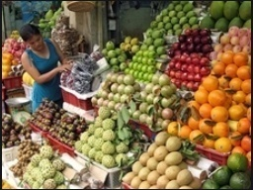

|  |  |  |
| --- | --- | --- |
| **Ngày** | **Tiền lãi, lỗ** | **Ghi chép** |
| Thứ hai | Lãi 200 ngàn |  |
| Thứ ba | Lỗ 50 ngàn |  |
| Thứ tư | Lãi 180 ngàn |  |
| Thứ năm | Lãi 90 ngàn |  |
| Thứ sáu | Lỗ 87 ngàn |  |
| Thứ bảy | Hòa vốn |  |
| Chủ nhật | Lãi 175 ngàn |  |

**c. Sản phẩm:** Kết quả thực hiện của học sinh được ghi vào vở.

**d. Tổ chức thực hiện**: *PP đàm thoại – gợi mở, đánh giá bằng PP hỏi đáp, chấm vở.*

* GV giao cho học sinh các bài tập (chiếu slide) và yêu cầu làm vào vở.
* HS làm bài tập, GV quan sát, nhắc nhở HS tập trung làm bài.
* GV sửa bài tập, thảo luận và kết luận (đưa ra đáp án đúng).

*Lưu ý:* HS tham gia trả lời đúng được cho điểm cộng (đánh giá quá trình)

**4. Hoạt động 4: Vận dụng (khoảng 5 phút, giao nhiệm vụ làm ở nhà)**

**a.Mục tiêu:** HS nắm được ý nghĩa của số nguyên âm, số nguyên dương trong một số bài toán thực tiễn.

**b.Nội dung:** HS làm các bài tập trong Phụ lục 2 vào vở bài tập.

**c.Sản phẩm:** Bài làm của HS được ghi vào vở.

**d.Tổ chức thực hiện**:

- GV giao nhiệm vụ cho HS như mục Nội dung và yêu cầu nghiêm túc thực hiện.

- HS thực hiện nhiệm vụ ở nhà.

- GV chọn một số HS nộp bài làm vào buổi học tiếp theo; nhận xét (và có thể cho điểm cộng - đánh giá quá trình).

- GV tổng hợp từ một số bài nộp của HS và nhận xét, đánh giá chung để các HS khác tự xem lại bài của mình.

**IV. Phụ lục**

**Phụ lục 1** (*Nhiệm vụ* 1, 2, 3, 4, 5)

***Nhiệm vụ* 1.** Em hãy quan sát hình sau và đọc nhiệt độ ở một số nơi trên thế giới (mùa đông) ?

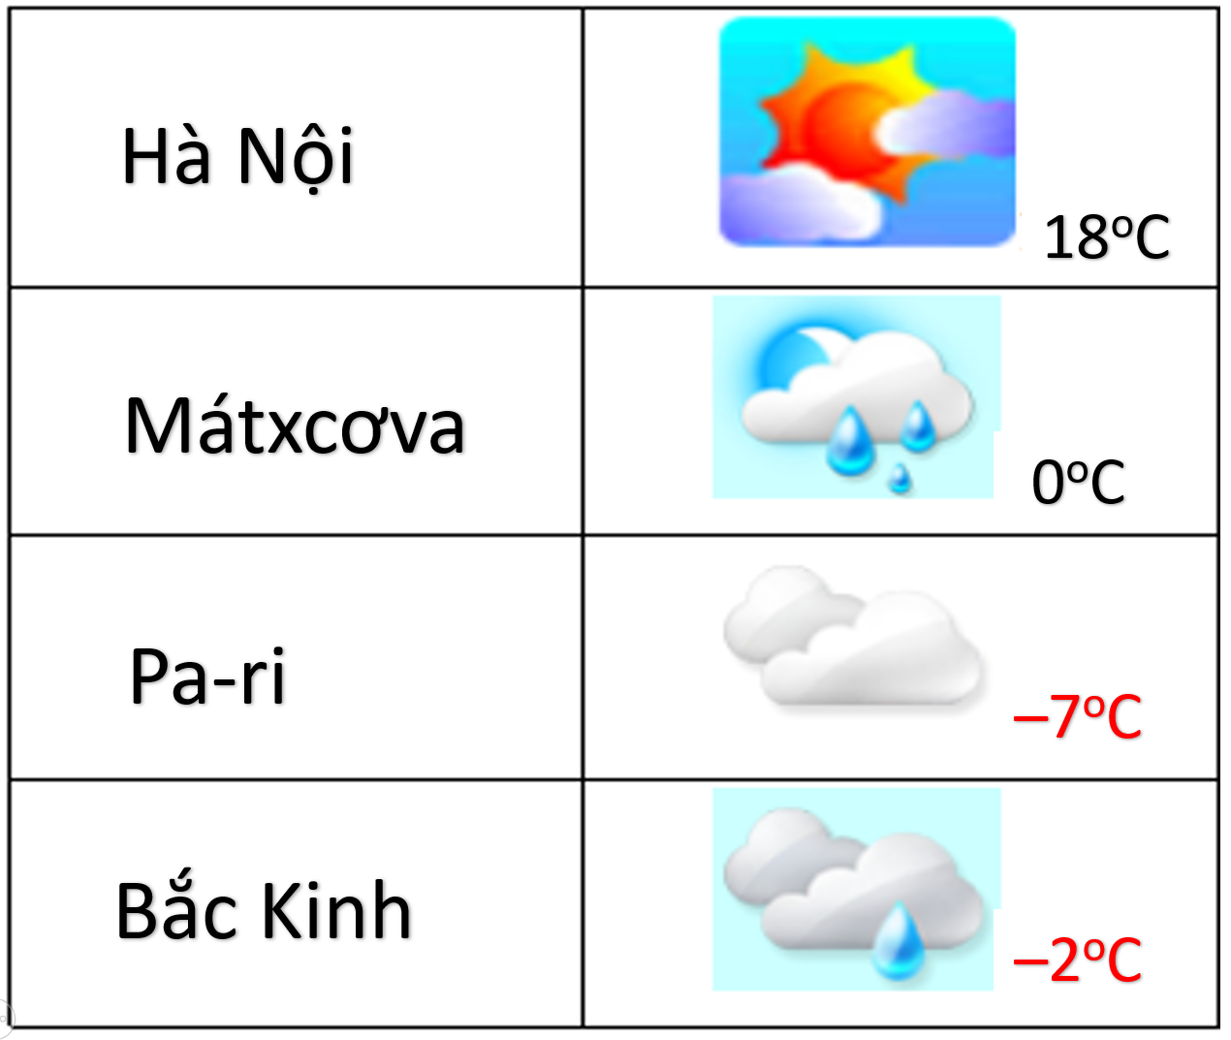

***Nhiệm vụ* 2.** Em hãy đọc số tiền có trong nội dung tin nhắn của ngân hàng gửi cho bố bạn Hoa .

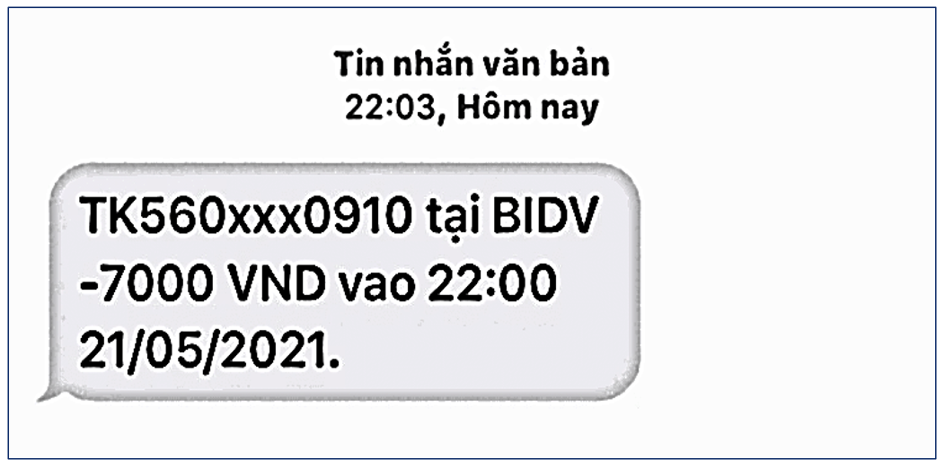

***Nhiệm vụ* 3.** Để đo độ cao thấp ở các địa điểm khác nhau trên Trái đất, người ta lấy mực nước biển làm chuẩn, nghĩa là quy độ cao của mực nước biển là 0 (m). Quan sát hình sau và đọc độ cao trung bình của đỉnh núi và của chân núi so với mực nước biển.

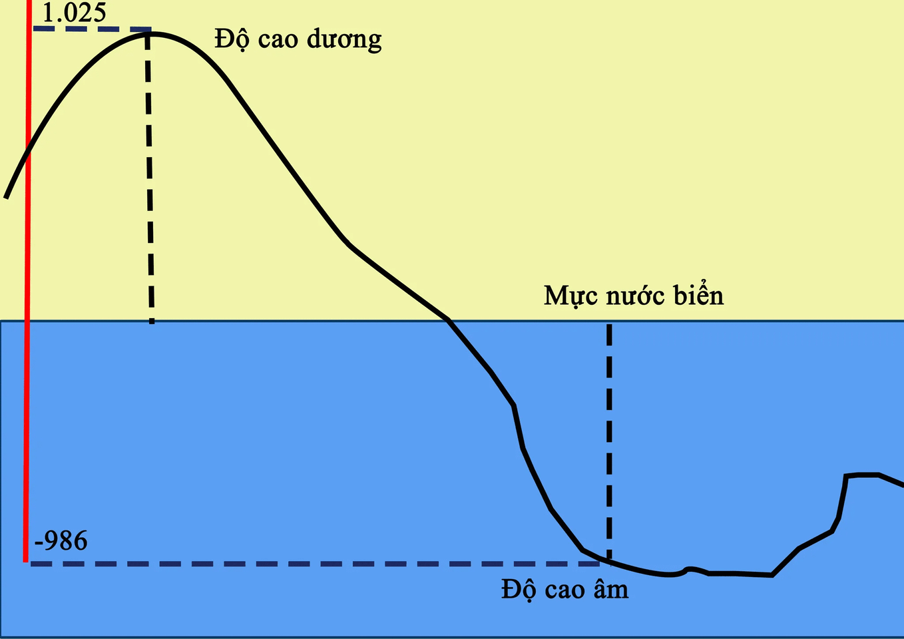

***Nhiệm vụ* 4.** Quan sát bảng thông báo thời tiết ở hình sau:

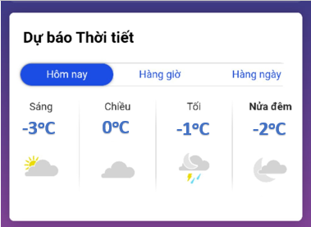

Em hãy viết nhiệt độ (đo theo độ C) buổi sáng, buổi chiều, buổi tối, nửa đêm vào bảng dưới đây và cho biết có bao nhiêu số nguyên âm trong bảng này.

|  |  |
| --- | --- |
| Buổi sáng |  |
| Buổi chiều |  |
| Buổi tối |  |
| Nửa đêm |  |

***Nhiệm vụ* 5.** Các bạn Nam, Lan, Hùng, Minh đọc nhiệt độ một số nơi trong chương trình dự báo thời tiết trên ti vi.

Nam: “Nhiệt độ tại Hà Nội là dương mười lăm độ C”

Lan: “Nhiệt độ tại Sapa là âm ba độ C”

Hùng: “Nhiệt độ tại Đà Lạt là dương mười chín độ C”

Minh: “Nhiệt độ tại Lào Cai là không độ C”

Em hãy ghi lại nhiệt độ ở các địa điểm này bằng cách dùng các số nguyên phù hợp.

**Phụ lục 2**

**Bài tập 1.** Người ta còn dùng số nguyên âm để chỉ thời gian trước Công nguyên. Chẳng hạn, nhà toán học Pythagore sinh năm -570 nghĩa là ông sinh năm 570 trước Công nguyên.

|  |
| --- |
|  |

a. Hãy viết số (nguyên âm) chỉ rõ năm tổ chức Thế vận hội đầu tiên, biết rằng nó diễn ra vào năm 776 trước Công nguyên.

b. Em hãy điền các số còn thiếu vào bảng bên.

|  |  |  |
| --- | --- | --- |
| **Sự kiện lịch sử** | **Cách ghi thông thường** | **Cách ghi**  **bằng số nguyên âm** |
| **Hồng Bàng** | 2879 TCN |  |
| **An Dương Vương** | 258 TCN |  |

**Bài tập 2.** Em hãy đọc và viết độ cao của những địa điểm sau đây vào chỗ trống:

|  |  |
| --- | --- |
| Tàu ngầm ở vị trí thấp hơn mực nước biển 20m. Độ cao của tàu ngầm là ………… | Rãnh Mariana (thuộc vùng biển Phi –lip –pin) ở dưới mực nước biển 10971m (sâu nhất thế giới). Độ cao ước đoán của rãnh Mariana là ………………… |

* **Lưu ý:**

Tùy theo đối tượng HS, GV có thể linh hoạt, sáng tạo trong dạy học (thêm hoặc bớt các *Nhiệm vụ,* bài tập) nhằm đảm bảo yêu cầu cần đạt của bài dạy theo quy định. Quý thầy cô có thể ghi đáp án chi tiết ở mục Sản phẩm trong từng hoạt động.